SEÑAÑES DE TRÁNSITO
Las señales de tránsito son los signos usados en la vía pública para impartir la información​ necesaria a los usuarios que transitan por un camino o carretera, en especial los conductores de vehículos y peatones.
Pueden ser: Preventivas (amarillas), reglamentarias (rojas), informativas (azules)

ACTIVIDAD: Colorea de acuerdo a la instrucción
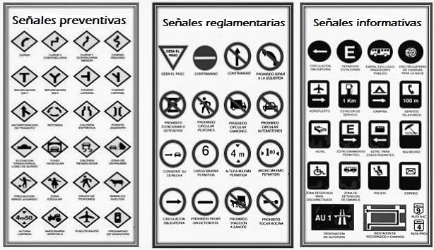

SEÑAÑES DE TRÁNSITO
Las señales de tránsito son los signos usados en la vía pública para impartir la información​ necesaria a los usuarios que transitan por un camino o carretera, en especial los conductores de vehículos y peatones.
Pueden ser: Preventivas (amarillas), reglamentarias (rojas), informativas (azules)

ACTIVIDAD: Colorea de acuerdo a la instrucción

